Федеральное государственное бюджетное образовательное учреждение высшего образования «Петрозаводский государственный университет»

Отчёт
по проекту курса «Моделирование бизнес процессов»

Выполнил: студент 1 курса института математика и информационных технологий группы 22105 И. О. Левицкий
Руководитель: В. Е. Соколов

Петрозаводск
2022
Описание организации
АО «Карельский окатыш» — ведущий комбинат по добыче и переработке железной руды в России. Предприятие расположено в Республике Карелия и производит 20% всех российских железорудных окатышей. Предприятие входит в горнодобывающий дивизион крупнейшей в мире сталелитейной и горнодобывающей компании ПАО «Северсталь».

Организационная структура и структура управления
Во главе компании располагается руководство. Оно управляет восьмью основными отделами. Они разделены на две группы. В первую входят дирекция по работе с персоналом, бухгалтерия, дирекция по обеспечению бизнеса и управление по закупкам. Во вторую – управление транспорта, ремонтное управление, дробильно-обогатительная фабрика и рудоуправление. (рис. 1)
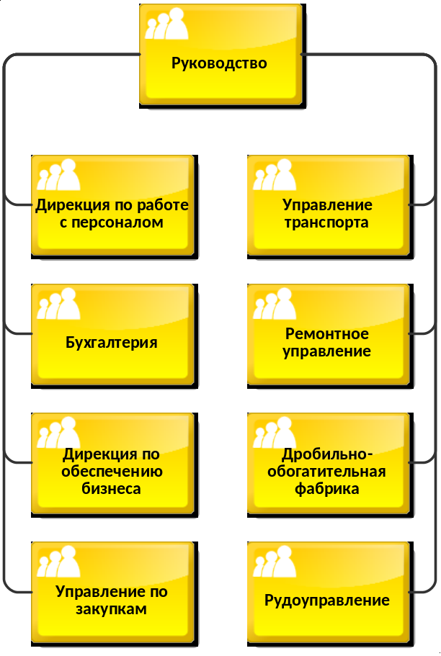
Рис. 1. Организационная структура АО «Карельский окатыш»

Главой организации является генеральный директор. В его подчинении находятся 20 начальников, но я представлю на схеме только 3 основных направления. Это директор по транспорту и логистике, Директор по производству и начальник рудоуправления. (рис. 2 и 3)
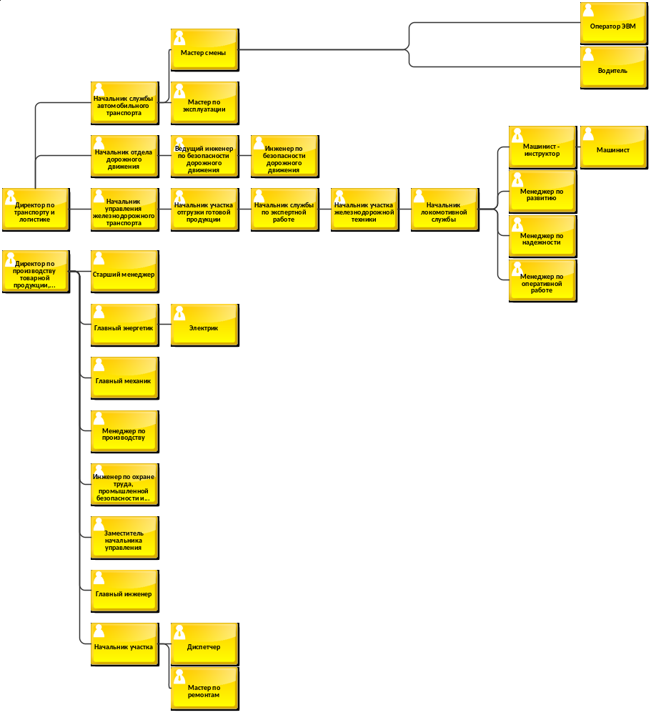
Рис. 2. Структура управления в области транспорта и производства.

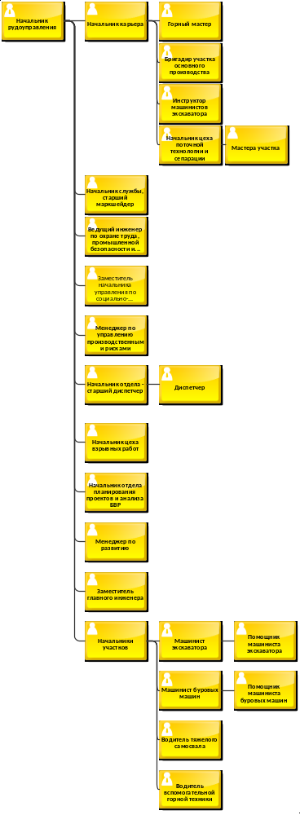
Рис. 3. Структура управления в области рудоуправления
Цели организации
Основной целью организации является добыча и обработка железной руды и производство концентрата и окатыша. (рис. 4)
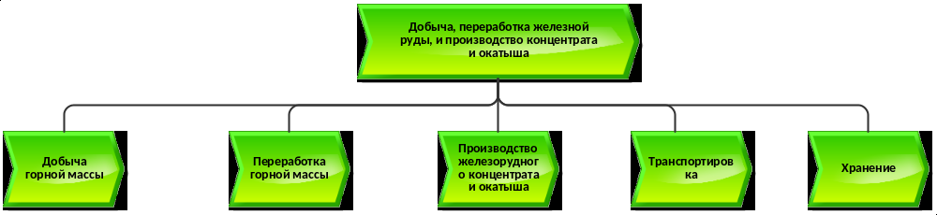
Рис. 4. Цели организации АО «Карельский окатыш»

Функции
Каждый отдел имеет свои функции в организации.
Отдел рудоуправления занимается поиском и добычей железной руды.
Дробительно-обогатительная фабрика занимается дроблением, обогащением, окомкованием и обжигом.
Транспортировку осуществляет управление транспорта.
Хранение выполняется только при необходимости, в основном товар сразу уезжает.
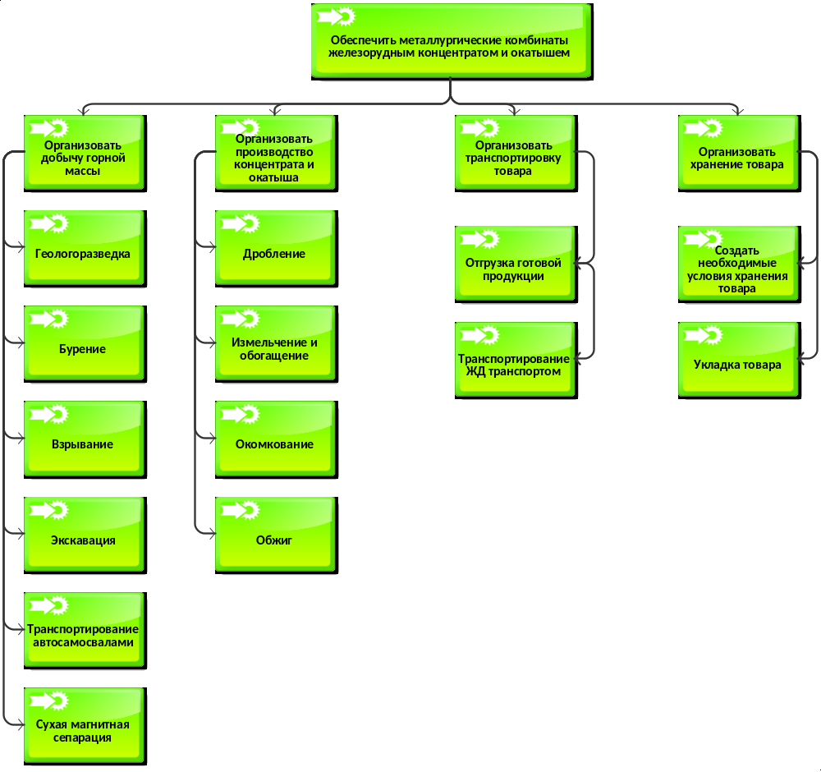
Рис. 5. Функции организации АО «Карельский окатыш»

Основные функции можно увидеть на втором уровне. Под ними указан более подробный план действий. На следующих картинках еще более подробно будут рассмотрены интересующие нас функции.
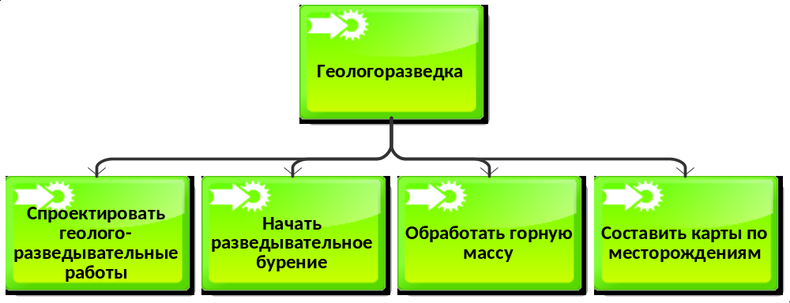
Рис. 6. Функция бизнес-процесса “Геологоразведка”

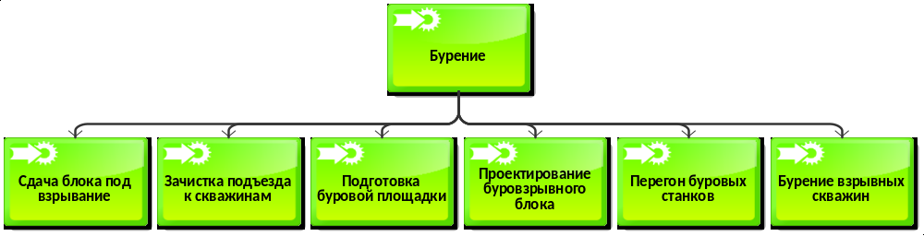
Рис. 7. Функция бизнес-процесса “Бурение”

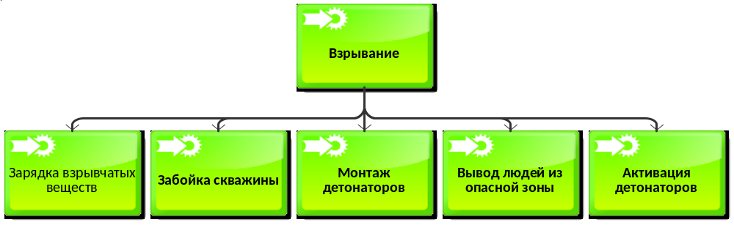
Рис. 8. Функция бизнес-процесса “Взрывание”

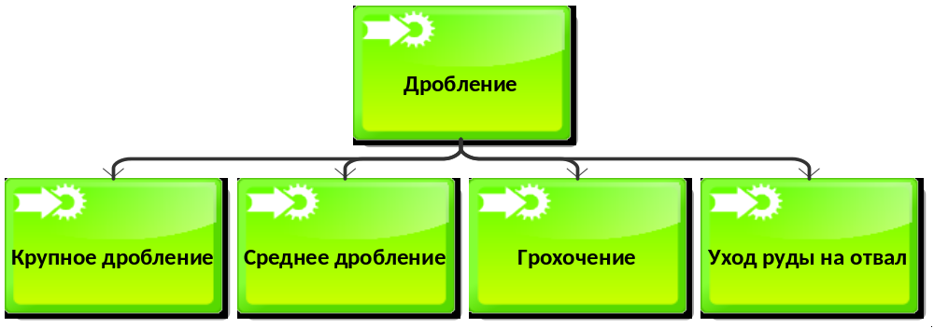

Рис. 9. Функция бизнес-процесса “Дробление”

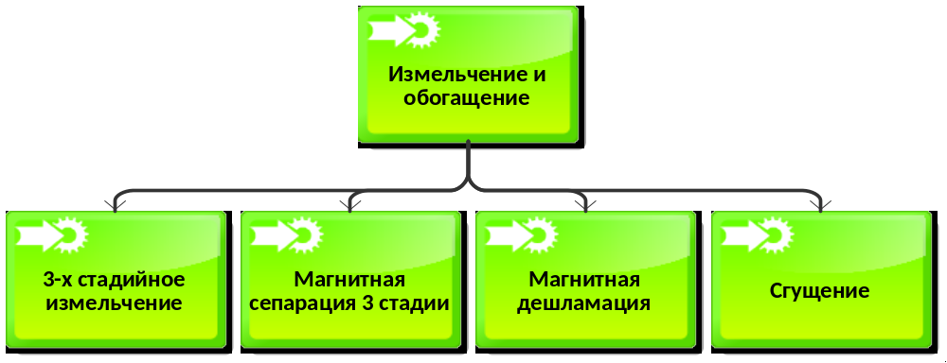
Рис. 10. Функция бизнес-процесса “Измельчение и обогащение”

Бизнес-процессы
- Геологоразведка
Для того чтобы добыть руду, сначала надо найти ее залежи. Эти задачи выполняет функция геологоразведка.
Сначала геолог проектирует геолого-разведывательные работы. После составления плана мероприятий начинается разведывательное бурение. В результате этого получают материалы горной массы для изучения. Геолог исследует эту массу и получает сведения по местам пролегания железной руды, в итоге составляя карту по месторождениям. (рис. 11)
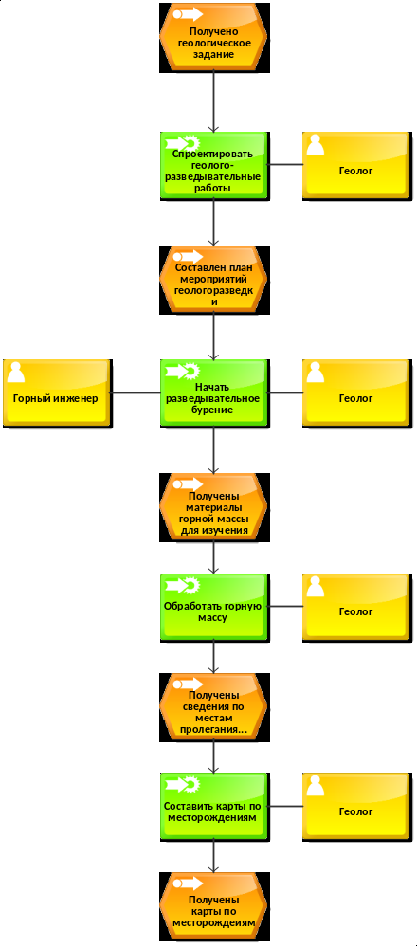
Рис. 11. Бизнес-процесс “Геологоразведка”
Предлагается следующее улучшение бизнес-процесса:
Геолог может формировать маршрут бурения в специальном ПО, по которому будет проезжать вспомогательная горная техника и автоматически добывать нужные материалы для геолога (рис. 12)

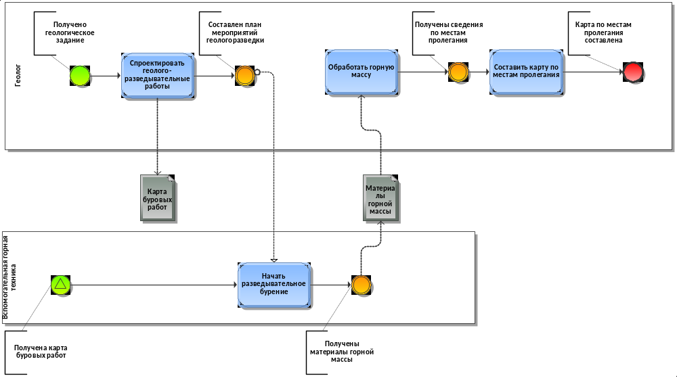
Рис. 12. Предложенное улучшение бизнес-процесса “Геологоразведка”

- Бурение-взрывание
Следующим за геологоразведкой пунктом является бурение. Оно производится с помощью буровых машин, управляемых водителями буровых станков и их помощниками. Сначала производится подготовка буровой площадки, затем проектирование буровзрывного блока. После подгона буровых станков к блоку начинается бурение взрывных скважин. После этого блок можно сдать для взрывания.
Далее начальник цеха взрывных работ и мастера производят установку взрывчатых веществ и забойку скважины. После этого происходит монтаж детонаторов. На этом этапе блок готов к взрыванию, поэтому происходит эвакуация людей из опасной зоны, после чего происходит детонация и массовый взрыв. (рис. 13)
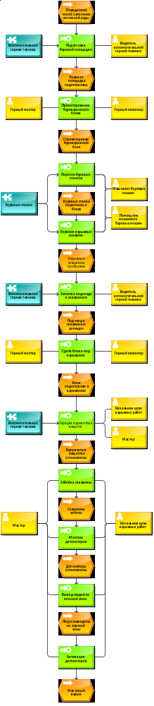

Рис. 13. Бизнес-процесс “Бурение-взрывание”

Предлагается следующее улучшение бизнес-процесса:
Для того чтобы не подвергать риску мастеров взрывных работ, можно производить установку взрывчатых веществ и детонаторов с помощью вспомогательной техники, управляемой на расстоянии. (рис. 14)
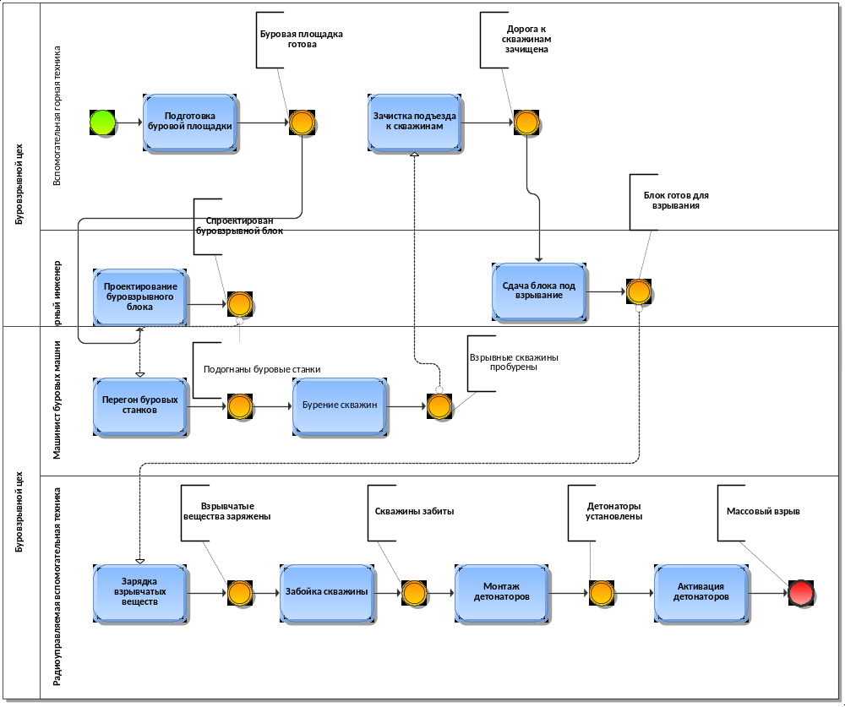
Рис. 14. Предложенное улучшение бизнес-процесса “Бурение-взрывание”

- Дробление, измельчение-обогащение
Для того чтобы получить концентрат с содержанием железа более 60% нужно пройти этапы дробления и измельчения-обогащения.
Во-первых, руда поступает в дробилку крупного дробления. После данная руда идет в дробилку среднего дробления. Полученная руда попадает в грохот, в котором, в процессе грохочения, недостаточно мелкая руда уходит в отвал, а подходящая идет далее в мельницу, в которой проходит несколько стадий измельчения. Измельченная руда попадает в магнитный сепаратор, где отделяется от примесей. Наконец, она попадает в магнитный дешламатор, где руда очищается от грязи и повышается ее итоговое качество. Финальным шагом является сгущение, после которого получается итоговый концентрат.
Все эти процессы проходят автономно, однако всегда есть диспетчер, который следит за работой оборудования. (рис. 15)

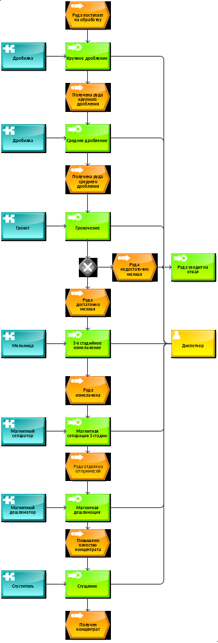
Рис. 15. Бизнес-процесс “Дробление, измельчение-обогащение”

Предлагается следующее улучшение бизнес-процесса:
Чтобы руда после грохочения не уходила в отвал, можно отправлять ее в мелкую дробилку, а затем опять в грохот, и так до тех пор, пока вся руда не пойдет на создание концентрата. (рис. 16)
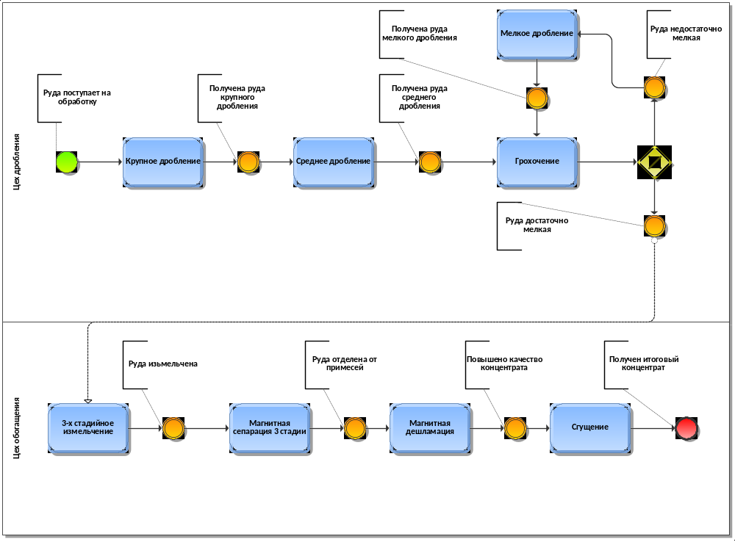
Рис. 16. Предложенное улучшение бизнес-процесса “Дробление, измельчение-обогащение”

